



PROTOCOLE : Niagara-2 (D933RC00002) CRC : MP-31-2025-5869

Résumé étude Niagara-2 (D933RC00002)

Soins et services pharmaceutiques

Titre : A Phase IIIb, Open-label, Single-arm, Global Study of Perioperative Durvalumab With Neoadjuvant ddMVAC or Gem/Cis in Patients With Muscle-Invasive Bladder Cancer (NIAGARA-2)
Investigateur : | Dr Michel Pavic
Coordonnateur de recherche : | Amélie Fredette
Coordonnateur de recherche : | Poste : | 12811
Coordonnateur de recherche : | Pagette :
Coordonnateur de recherche : | amelie.fredette.ciussse-chus@ssss.gouv.qc.ca
Organisme commanditant l’étude : | AstraZeneca
Personnes-ressource : | CRA
Personnes-ressource : | Cell. :
Personnes-ressource : | Tél. :
Personnes-ressource : | CRA@
Site n° : | Inscrire le numéro du site

Structure de l’étude
Nombre de patients prévu : | 150 au total pour l’étude (3 dans notre centre)
Phase du protocole : | IIIb
Multicentrique : | Oui
Répartition au hasard : | Non
Double-insu : | Non
Groupes parallèles : | Non
Durée prévue du traitement : | 44 semaines
Sites impliqués : | Fleurimont

Description du régime thérapeutique
Objectif primaire : Évaluer la sécurité du durvalumab néoadjuvant associé au ddMVAC ou au gem/cis avant une cystectomie radicale chez les patients atteint d’un cancer de la vessie envahissant le muscle.

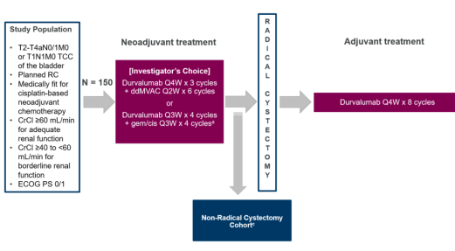

Néo-adjuvant :
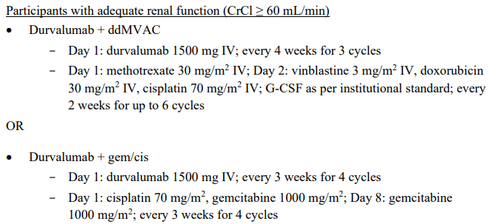

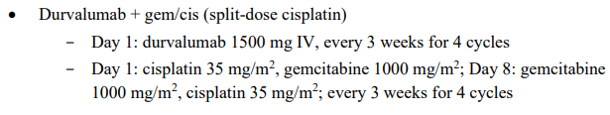
Médication concomitante (voir section 6.9 et Appendix G)
- Le patient n’est pas éligible s’il a déjà été exposé à de l’immunothérapie
- Il ne doit pas prendre de de médicament connu pour être associé à un risque de TdP (voir Appendix G4) – OK pour ondansetron (cf courriel d’Amélie Fredette 8 mai 2025)
- Pas de thérapie immunosuppressive dans les 14 jours précédant l’administration de Durvalumab (cortico à dose équivalent de 10 mg ou moins de prednisone/jour est OK)
  - Pas de MTX, azathioprine, anti-TNFα
  - OK pour dexamethasone en pré-mèd (cf courriel d’Amélie Fredette 8 mai 2025)
- Inhibiteurs/inducteurs forts du CYP 3A4 ne devraient pas être utilisés mais pour inhibiteurs/inducteurs modérés, permis avec précaution. (voir Appendix G2, tableau 18)
- Voir tableau 22 et 23 (Appendix G5) pour la médication et les thérapies interdites pendant l’étude.
- ITK EGFR : ne doit pas être utilisé de façon concomitante, avec précautions dans les 90 jours suivants la dernière dose de Durvalumab.

La dexaméthasone en prophylaxie antiémétique doit être administrée 30 minutes avant la chimiothérapie, pas avant le Durvalumab.

Si le poids du patient diminue à 30 kg ou moins pendant l’étude, le dosage selon le poids (20 mg/kg q3 ou 4 semaines) doit être utilisé.

Les réductions de dose de Durvalumab ne sont pas permises, mais les délais oui (voir TMG). S’il y a un délai pour l’administration du Durvalumab aux 3 semaines (gem/cis neoadjuvant), il est recommandé de sauter la dose et de reprendre 3 semaines plus tard au prochain Jour 1. SI le Durvalumab est cessé ou reporté selon le guideline TMG, la chimiothérapie peut tout de même être administrée. (section 6.6)

Pour la gestions des toxicités au Durvalumab, se référer au TMG (Dosing Modification and Toxicity Management Guidelines for Immune-Mediated, Infusion-Related, and Non-Immune–Mediated Reactions)

Conseil
- À faire pour le SOC des deux bras.

Approvisionnement et réception
- Durvalumab : fourni par la compagnie
  - Distribué dans un carton contenant 3 fioles de 10 mL (total 1500 mg)
  - L’envoi initial sera fait automatiquement suite à l’activation du site.
  - Le temps de transit est estimé à 11 jours pour le Canada, prévoir suffisamment de temps entre l’enrôlement et le C1 J1.
  - Les envois subséquentes (re-supply) seront faits automatiquement par le système IRT
  - La réception doit être effectuée dans le système IRT
  - Si le produit est endommagé ou présente un défaut, il faut compléter le FORM-0063547 est le transmettre au : GCSCProductComplaintOriginators@astrazeneca.com et mettre le produit en quarataine (physiquement et dans le système IRT)

- Traitements standards (cisplatine/gemcitabine ou ddMVAV (méthotrexate, vinblastine, doxorubicine, cisplatine) : notre stock

Emplacement et conservation

EMPLACEMENT :

Les médicaments seront conservés à la pharmacie d’oncologie du centre de chimiothérapie.

PRÉSENTATION ET CONSERVATION :
Médicament | Présentation | Conservation
Durvalumab | 500 mg/ fiole déjà diluée [50 mg/mL] | 2 °C à 8 °C *
Cisplatin | 100 mg/ fiole déjà diluée [1 mg/mL] | 15 °C à 25 °C *
Gemcitabine | 2 g/ fiole déjà diluée [40 mg/mL] | 15 °C à 25 °C
Méthotrexate | 500 mg ou 2500 mg / fiole déjà diluée [25 mg/mL] | 15 °C à 25 °C *
Doxorubicine | 200 mg/ fiole déjà diluée [2 mg/mL] | 2 °C à 8 °C *
Vinblastine | 10 mg/ fiole déjà diluée [1 mg/mL] | 2 °C à 8 °C *
TP : température pièce
* : à l’abri de la lumière

EXCURSION DE TEMPÉRATURE :
Pendant l’envoi :
- Compléter le Shipment Temperature Excursion Report (FORM-0105220) et faire parvenir (avec une copie du PDF du temptale) à tcm.pl@astrazeneca.com dans les 24 heures.
- Mettre en quarantaine le produit (physiquement et dans le système IRT)
- Le titre du courriel doit ABSOLUMENT inclure le code de l’étude (D code - D933RC00002) et le numéro d’envoi (shipment number). Dans le texte du courriel, SVP inclure la prochaine date de visite du patient, si applicable.
- Le sponsor va ensuite nous indiquer si le produit est jugé acceptable pour utilisation ou s’il est rejeté. Dans le cas ou il est rejeté, un autre envoi sera fait automatiquement.

Sur le site :
- Compléter le formulaire Study Drug Temperature Excursions Report/Inquiry Form et transmettre au tcm.pl@astrazeneca.com

Documents disponibles dans les Appendix du Pharmacy Manual

Étape de distribution

PRÉPARATION :
Durvalumab :
- Ajouter 30 mL (1500 mg) de durvalumab dans 250 mL de NaCl 0.9% ou dextrose 5%. La concentration finale doit se situer entre 1mg/mL et 15 mg/mL.
- Stabilité : 4 h TP / 24 h réfrigéré (si interruption pendant l’administration, maximum 8 h TP)
- Concernant la date d’expiration, elle sera disponible est mise à jour dans le système IRT donc s’y référer s’il n’y a pas de date imprimée sur le produit.

Cis/Gem et ddMVAC
- Préparation selon la pratique locale

DISTRIBUTION :
À confirmer à la SIV
Administration :
- Avec filtre
Si la première perfusion est bien tolérée, une administration plus rapide (30 minutes) est possible au choix de l’investigateur.
- C1 : Perfuser en 60 min. Garder en observation 60 min
- C2 : Perfuser en 30 min. Garder en observation 60 min.
- C3 et + : Perfuser en 30 min.

DOCUMENTS À REMPLIR :
- If an event of medication error, drug abuse, or drug misuse occurs during the study, then the investigator or other site personnel informs the appropriate AstraZeneca representatives within 1 calendar day, ie, immediately but no later than 24 hours of when they become aware of it.

Retours et destruction
- Vials utilisés : destruction au site selon nos modes opératoires normalisés (MON)

Facturation

Cisplatin : notre inventaire, remboursé
Doxorubicine : notre inventaire, remboursé
Durvalumab : fourni par la compagnie
Gemcitabine : notre inventaire, remboursé
Methotrexate : notre inventaire, remboursé
Vinblastine : : notre inventaire, remboursé

Formation
Ce document de travail interne a été préparé par :

Nom : | Claudia Pelletier Mayette
Titre : | Pharmacienne
Signature :
Date : | 19 juin 2025 | Initiales :

À partir des documents suivants :

Protocole
 | Version : | 1.0 | Date : | 30 OCT 2024
Monographie / brochure de l’investigateur
 | Version : | 20 | Date : | 29 JUL 2024
Manuel de la pharmacie
 | Version : | 1.0 | Date : | 13 MAR 2025

Ce document interne a été révisé par :

Nom :
Titre :
Signature :
Date : |  | Initiales :

Ce document interne sert d’autoformation et sa lecture doit précéder toute activité reliée (rôle) à la médication et menée par le personnel de la pharmacie du Centre de Recherche, sous la responsabilité de la personne inscrite sur le log de délégation principal, soit :

- Réception/Commande/Retour/Destruction des produits de recherche
- Entreposage et Monitorage de la température
- Préparation et Distribution
- Utilisation d’une plateforme informatisée pour la gestion de la médication

Ce document interne est mis à jour par la personne inscrite sur le log de délégation principal à partir des documents/amendements reçus tout au long de l’étude. À noter que pour la pharmacie de recherche en oncologie, au CRC et à l’Hôtel-Dieu, les deux pharmaciennes responsables de la recherche pour chacune des pharmacies ont les mêmes rôles/responsabilités et peuvent signer tous les documents.

Seule l’information ayant un impact majeur sur la gestion conforme et sécuritaire de la médication et jugée pertinente par cette personne sera ajoutée/modifiée à ce document.

Partage de données personnelles : Bien que la compagnie ne nous ait pas fait parvenir de document officiel lié au partage des données personnelles du personnel de la pharmacie de recherche, nous tenons à vous rappeler que la compagnie pourrait les partager (nom, prénom, téléphone, fax, courriel).

J’ai pris connaissance de ce document, je m’engage à le respecter et à m’assurer de prendre connaissance d’éventuelles modifications en temps opportun.

Section pour mise à jour

Ce document interne a été modifié par :

Nom :
Titre :
Signature :
Date : |  | Initiales :

À partir du document suivant :

Nom du document
 | Version : |  | Date :

-------------------------------------------------------------------------------------------------------------------------------

Ce document interne a été modifié par :

Nom :
Titre :
Signature :
Date : |  | Initiales :

À partir du document suivant :

Nom du document
 | Version : |  | Date :

-------------------------------------------------------------------------------------------------------------------------------

Ce document interne a été modifié par :

Nom :
Titre :
Signature :
Date : |  | Initiales :

À partir du document suivant :

Nom du document
 | Version : |  | Date :

J’ai pris connaissance de ce document, je m’engage à le respecter et à m’assurer de prendre connaissance d’éventuelles modifications en temps opportun.

Nom :
Titre :
Signature :
Date : |  | Initiales :

Nom :
Titre :
Signature :
Date : |  | Initiales :

Nom :
Titre :
Signature :
Date : |  | Initiales :

Nom :
Titre :
Signature :
Date : |  | Initiales :

Nom :
Titre :
Signature :
Date : |  | Initiales :

Nom :
Titre :
Signature :
Date : |  | Initiales :

Nom :
Titre :
Signature :
Date : |  | Initiales :

Nom :
Titre :
Signature :
Date : |  | Initiales :

Nom :
Titre :
Signature :
Date : |  | Initiales :

Nom :
Titre :
Signature :
Date : |  | Initiales :

Nom :
Titre :
Signature :
Date : |  | Initiales :

Nom :
Titre :
Signature :
Date : |  | Initiales :

Nom :
Titre :
Signature :
Date : |  | Initiales :

Nom :
Titre :
Signature :
Date : |  | Initiales :

Nom :
Titre :
Signature :
Date : |  | Initiales :

Nom :
Titre :
Signature :
Date : |  | Initiales :

